Унифицированная форма № Т-1

Утверждена Постановлением Госкомстата России

от 05.01.2004 № 1

МКУ «Департамент образования  
Местной администрации г. о. Нальчик»

(наименование организации)

Форма по ОКУД по ОКПО

Код

0301001

|  |  |
| --- | --- |
| Номер  документа | Дата  составления |
| 6 -к | 17.01.2022 г. |

ПРИКАЗ  
(распоряжение)  
о приеме работника на работу

Принять на работу

|  |  |
| --- | --- |
|  | Дата |
| с | 18.01.2022 г. |
| по | 17.01.2023 г. |

|  |  |
| --- | --- |
|  | Табельный номер |
| Шериеву Лиану Руслановну | 113 |

(фамилия, имя, отчество)

Муниципальное казенное дошкольное образовательное учреждение в _ «Детский сад №71» г.о. Нальчик

(структурное подразделение)

заведующий

(должность (специальность, профессия), разряд, класс (категория) квалификации)

_ Основная. Постоянно.

(условия приема на работу, характер работы)

с тарифной ставкой (окладом) 40 030 руб. 00 коп.

(цифрами)

надбавкой руб. коп.

(цифрами)

с испытанием на срок без испытательного срока месяца(ев)

Основание: заявление Шериевой Л.Р. от 12.01.2022 г.

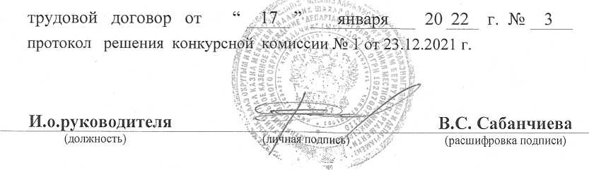

С приказом ознакомлен (а) /(JJ. fybtjCtJl'' “ ■' ” О/ 20 ctpC г,

(личная подпись работника)